India perlu menghilangkan dampak merugikan dari disinformasi
Hukum India perlu mendefinisikan secara jelas makna berita palsu dan disinformasi, serta harus mengutamakan kepentingan publik daripada kepentingan negara.
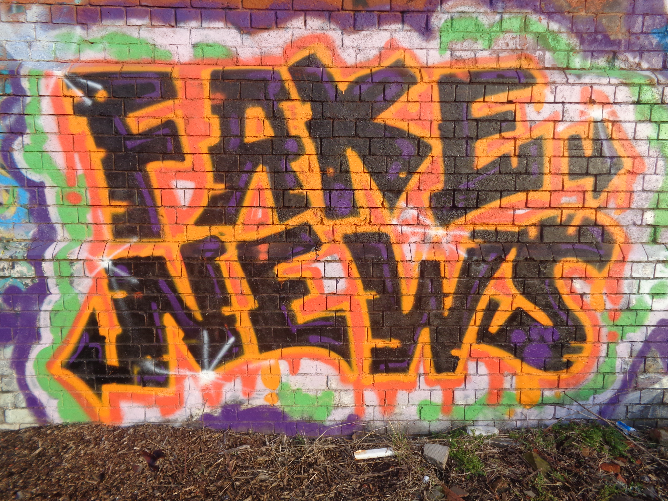
Negara-negara di seluruh dunia sedang berupaya keras untuk menyusun undang-undang yang efektif guna melawan berita palsu: The Roaming Picture Taker CC BY 2.0.
Oleh: |  | Editor:
Pradip Thomas - University of Queensland - - |  | Bharat Bhushan - South Asia Editor, 360info
 |  | Samrat Choudhury - Commissioning Editor, 360info - -

Hukum India perlu mendefinisikan secara jelas makna berita palsu dan misinformasi, serta harus mengutamakan kepentingan publik daripada kepentingan negara.
`
Laporan Risiko Global 2025 dari Forum Ekonomi Dunia menyoroti India sebagai salah satu negara teratas, untuk tahun kedua berturut-turut, yang berisiko terhadap misinformasi dan disinformasi.
Laporan tersebut menyoroti keterkaitan antara “sensor dan pengawasan, polarisasi sosial, misinformasi dan disinformasi, serta bahaya daring, yang menunjukkan pertemuan risiko-risiko ini dalam ekosistem digital”.
Pemerintah India memiliki kebiasaan mengabaikan indeks-indeks semacam itu sebagai propaganda anti-nasional dan berita palsu. Perilaku seperti burung unta ini hanya akan memperkuat persepsi bahwa India adalah demokrasi yang tidak liberal yang condong ke arah pemerintahan otoriter.
Dalam beberapa hal, misinformasi, disinformasi, rumor, dan berita palsu sudah menjadi hal biasa di India. Sebuah aksi main hakim sendiri yang dipicu oleh WhatsApp mungkin menjadi berita. Namun, upaya penyembunyian dan hambatan dalam proses keadilan bagi korban menunjukkan bahwa peradilan India yang sangat terpolitisasi tidak mampu memberikan keadilan bagi semua “tanpa rasa takut atau keberpihakan”.
Ada perbedaan antara informasi yang tidak lengkap atau bahkan salah yang dimaksudkan sebagai parodi, dan informasi yang disengaja, direncanakan, dan pada dasarnya dimaksudkan untuk menebar perselisihan. Misinformasi dan disinformasi di India termasuk dalam kategori kedua. Hal ini terlihat dalam upaya yang sering dilakukan untuk menulis ulang sejarah berdasarkan kebohongan dan ketidakakuratan fakta.
Namun, dengan adanya pemerintah yang suka menyensor, bahkan parodi pun bisa kena sensor di India.
Inilah yang terjadi pada majalah Tamil Ananda Vikatan yang menerbitkan kartun yang menggambarkan Perdana Menteri Narendra Modi dalam belenggu setelah deportasi warga India tanpa dokumen dari AS.
Bagi pemerintah, parodi semacam itu merupakan kasus ‘berita palsu’, meskipun pemerintah sendiri dikenal mendorong berita palsu yang memperkuat visinya tentang “keagungan” India.
Telah terjadi komodifikasi berita palsu di India dalam konteks di mana regulasinya bersifat selektif dan sporadis. Ada influencer yang terlibat dalam berita palsu di setiap sektor yang dapat dibayangkan – seperti finfluencer (influencer keuangan) Asmita Jitesh Patel, yang dijuluki “serigala betina pasar saham”, dan Ravindra Bala Bharti, yang keduanya dilarang oleh Otoritas Pengawas Pasar Modal India.
Dalam konteks nasionalisme Hindu, berbagai klaim “supernatural” telah dinormalisasi – ritual kuno, praktik Veda, dan praktik yang dikomersialkan. Hal ini dilegitimasi, misalnya, melalui tokoh spiritual-pengusaha Baba Ramdev dan YouTuber seperti Ranveer Allahbadia, yang baru-baru ini menjadi subjek intervensi Mahkamah Agung setelah ia mengutarakan nilai-nilai “vulgar” dan anti-keluarga dalam acara komedi.
Fakta bahwa pengadilan memberinya kesempatan kedua mungkin karena kredensial ‘Hindutva moderat’-nya, yang memungkinkannya melanjutkan konten YouTube yang menyesatkan, serta mengabaikan klaim palsu Baba Ramdev terkait yoga, mencerminkan penerapan selektif standar hukum yang ada di India terkait isu disinformasi.
Bukan berarti tidak ada aturan dan regulasi untuk menangani ledakan berita palsu ini.
Ada.
Ini termasuk Pasal 69A Peraturan Teknologi Informasi, Undang-Undang Telekomunikasi 2023, Peraturan yang telah diamandemen 3(1)(b)(v) dari Peraturan Teknologi Informasi (Pedoman Perantara dan Kode Etik Media Digital), 2021 (Amandemen 2023), Rancangan Undang-Undang Larangan Berita Palsu di Media Sosial, serta Pasal 153 dan 293 Kitab Undang-Undang Hukum Pidana India beserta klausul-klausul lainnya, dimaksudkan untuk menyediakan sarana dalam memerangi disinformasi.
Namun, tampaknya ketentuan hukum tersebut dimaksudkan untuk melindungi pemerintah dari ‘berita palsu’ daripada melindungi warga negara.
Faktanya, pemerintah India sedang berinvestasi dalam sebuah ekosistem untuk memerangi berita palsu tentang dirinya sendiri.
Kementerian Elektronik dan Teknologi Informasi (MEITY) telah berupaya mendirikan Unit Pemeriksaan Fakta di Biro Informasi Pers yang dimaksudkan untuk memerangi berita palsu tentang pemerintah – sebuah proyek yang akan disahkan melalui amandemen yang dibuat terhadap Peraturan Teknologi Informasi (Pedoman Perantara dan Kode Etik Media Digital) Tahun 2021 pada bulan April 2022. Namun, lembaga peradilan menghentikan langkah tersebut dengan menyatakan amandemen terhadap Peraturan TI itu “tidak konstitusional”.
Upaya yang gagal ini menunjukkan bahwa di India, aturan hukum terkait berita palsu sedang dimanfaatkan sebagai senjata dan berusaha diterapkan secara selektif untuk membungkam mereka yang dicap sebagai ‘anti-nasional’.
Namun, ada juga kasus di mana berita palsu yang menargetkan minoritas dilarang. Hal ini terjadi, misalnya, ketika juru bicara partai berkuasa, Nupur Sharma, membuat pernyataan ‘palsu’ yang menghina Nabi Muhammad yang memicu kekerasan; tekanan dari negara-negara sekutu di Timur Tengah menyebabkan dia diskors dari partainya.
Namun, jurnalis dan pemeriksa fakta Mohammed Zubair yang membagikan pernyataan tersebut di Twitter justru ditangkap. Para kritikus menunjukkan bahwa waktu penangkapan tersebut mengindikasikan adanya kaitan dengan cuitannya yang tersebar luas, yang menyoroti komentar Sharma selama debat televisi.
Penerapan hukum yang menyimpang seperti ini berkontribusi pada ‘efek mendinginkan’ karena meningkatkan kemungkinan sensor diri dan berdampak negatif pada kebebasan berekspresi.
Negara-negara di seluruh dunia berlomba-lomba membuat undang-undang yang efektif melawan berita palsu di dunia di mana deep fake berbasis AI dan ekosistem berita partisan/palsu berkembang pesat di internet.
Hal ini berlaku sama di AS maupun di India. Namun, dalam kedua kasus tersebut, tampaknya delegitimasi ideologi inti yang bertentangan dengan pandangan dunia mayoritas – “woke” di AS dan sekularisme di India – telah disertai dengan investasi besar-besaran dalam “alt information”.
“Informasi alternatif” di India tercermin dalam berbagai upaya merevisi dan menulis ulang sejarah, mulai dari pemikiran ideolog Hindutva Vinayak Damodar Savarkar hingga kontribusi Dinasti Mughal, serta para YouTuber, Instagrammer, dan grup WhatsApp serta Facebook yang terlibat dalam menyebarkan sejarah yang dipertanyakan, obat-obatan palsu, dan solusi mayoritarian.
Untuk mengatasi pandemi berita palsu ini, diperlukan penegasan makna istilah seperti ‘palsu’ dan ‘disinformasi’ dalam hukum India yang saat ini masih samar dan memungkinkan berbagai makna serta interpretasi. Hukum juga harus jelas, diterapkan secara konsisten, dan berorientasi pada kepentingan publik daripada kepentingan negara. Yang paling penting, diperlukan upaya untuk melucuti senjata berita palsu.
Pradip Thomas adalah dosen di Sekolah Komunikasi dan Seni, Fakultas Humaniora, Seni, dan Ilmu Sosial di Universitas Queensland, Australia.
Awalnya diterbitkan di bawah lisensi Creative Commons oleh 360info™.
`
Artikel ini diterjemahkan menggunakan alat kecerdasan buatan otomatis yang berpotensi memiliki kesalahan, kesilapan dan ketidakakuratan. Berbagai upaya sudah dilakukan untuk memastikan kejelasan dan koherensi, terjemahan ini bisa saja tidak lengkap dalam menangkap nuansa, intonasi dan tujuan dari teks aslinya. Untuk versi yang tepat, silakan merujuk pada artikel aslinya.
`
Artikel ini pertama kali dipublikasikan tanggal 31 Mar 2025 di bawah lisensi Creative Commons oleh 360info™

